Знаменитые люди, умершие от туберкулеза в XIV-XX века.
Виссарион Григорьевич Белинский - русский писатель, выдающийся литературный критик и публицист.
Виссарион Григорьевич Белинский (30 мая (11 июня) 1811 года, крепость Свеаборг (Финляндия) — 26 мая (7 июня) 1848 года, Санкт-Петербург) — русский писатель, выдающийся литературный критик и публицист.
Умер в 36 лет от туберкулеза в Санкт-Петербурге. lib.ru www.peoples.ru
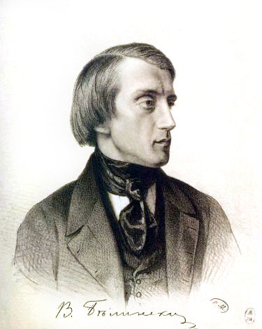

Мерседес Еллинек, Адриана Мануэла Рамона Еллинек (Adriana Manuela Ramona Jellinek) по прозвищу Мерседес (исп. Mercedes, "Милосердие, грация") (16 сентября 1889 - 23 февраля 1929) - дочь австрийского предпринимателя Эмиля Еллинека, сотрудника Готтлиба Даймлера. По ее имени названы автомобили "Мерседес". Потом (1903) отец сменил свою фамилию на "Еллинек-Мерседес". Это единственный в истории случай, когда отец принял фамилию дочери.
Умерла в 39 лет от туберкулеза в Вене.
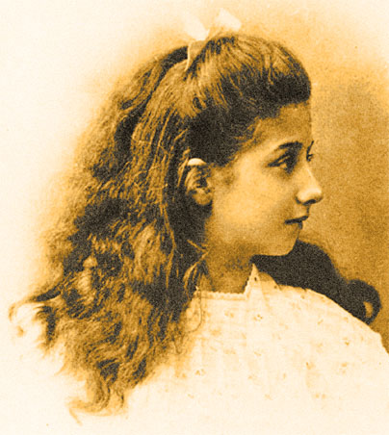

Эдмунд Иосифович Дзержинский (род. 15 (27) мая 1838, д. Ошмяны Виленской губ. — 1882, д. Деревное Виленской губ.) — педагог, надворный советник (1869), кавалер ордена Св. Анны III степени. Среди учеников Дзержинского был Антон Чехов. Среди сыновей - революционер и основатель ВЧК Феликс Дзержинский (1877-1926).
Умер в 44 года от туберкулеза в своем имении на хуторе Дзержиново (д. Деревное Виленской губ. 15 км от Ивенца).
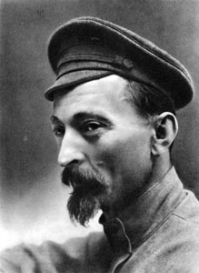

Юрий Лавренюк. (30 лет — 26 октябя 2008) — хоккеист, капитан красноярского хоккейного клуба "Сокол", выступающего в первой лиге чемпионата России. Нападающий, воспитанник иркутской ДЮСШ «Олимпия». Играл в молодежной команде «Авангард», Омск (1994–1996), в командах «Металлург», Ачинск (1996–1998), «Амур» и «Амур-2», Хабаровск (1999–2000), «Заполярник», Норильск (2000–2002), «Янтарь», Северск (2001–2002), «Брест», Белоруссия (2002–2003), «Белгород» (2003–2004), «Голден Амур», Хабаровск (2004–2005). С начала 2005 года выступает за красноярский «Сокол». (родился 18 марта 1978 года в Иркутске).
Умер в 30 лет от туберкулёза в Красноярске. Спортсмен долго боролся, температура не снижалась практически три месяца. Хоккеист заболел на летних сборах в Сочи, где у Юрия Лавренюка поднялась температура, но руководство не отпустило его домой лечиться, оставив при команде. Лавренюк попал в сочинскую больницу с диагнозом "воспаление легких". После возвращения в Красноярск хоккеист был госпитализирован с диагнозом "плеврит". Лавренюку сделали две операции. После операций хоккеист был переведен в туберкулезный диспансер, где один из врачей высказался, что операции были сделаны зря. Однако и в туберкулезном диспансере ему вновь была назначена операция. Еще до операции Лавренюк скончался.
Похоронен Лавренюк на его родине в Иркутске. babr.ru www.sibnovosti.ru www.lenta.ru
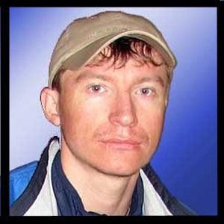

Вивьен Ли (Vivien Leigh; 5 ноября 1913 — 8 июля 1967) — английская актриса, обладательница двух премий «Оскар» за роли южноамериканских красавиц: Скарлетт О’Хара в «Унесённых ветром» (1939) и Бланш Дюбуа в «Трамвае „Желание“» (1951), эту роль она также играла в лондонском театре «Вест Энд». Одарённая актриса часто работала в сотрудничестве со своим мужем, Лоренсом Оливье, который был режиссёром нескольких фильмов с её участием.
Умерла в 53 года от туберкулёза в Лондоне.
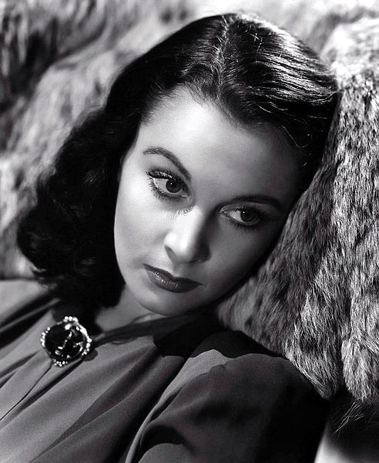

Наполеон II Бонапарт (Napoleon II, 1811—1832; Наполеон Франсуа Жозеф Шарль Бонапарт, Napoleon Francois Joseph Charles Bonaparte, он же Франц, герцог Рейхштадтский, нем. Franz Herzog von Reichstadt) — сын (единственный законный ребёнок) Наполеона I Бонапарта, императора французов. Родился 20 марта 1811 от второго брака с Марией Луизой Австрийской. Вошёл в историю под династическим именем, данным ему бонапартистами. Фактически никогда не царствовал (хотя с 22 июня по 7 июля 1815 парижские законодательные органы признавали его императором).
Умер в 21 год от туберкулёза в замке Шёнбрунн 22 июля 1832 года.
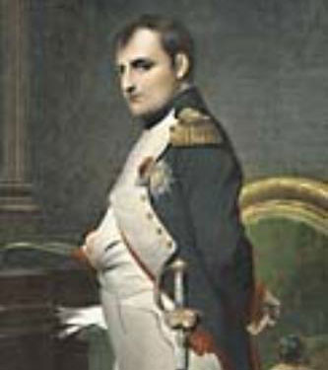

Василий Григорьевич Перов (настоящая фамилия Криденер) (1834, Тобольск — 1882, с. Кузьминки, ныне в черте г. Москвы) — русский живописец, один из членов-учредителей Товарищества передвижных художественных выставок. Автор знаменитой картины «Охотники на привале» (1871).
Умер в 48 лет от туберкулеза с. Кузьминки (ныне в черте г. Москвы). smallbay.ru
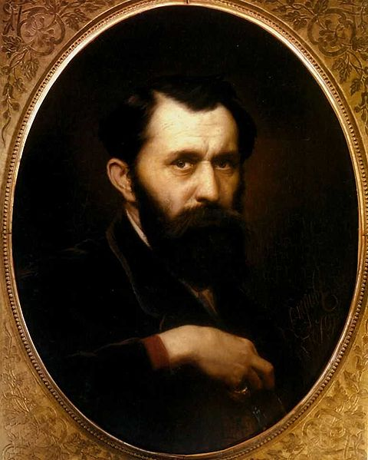

Антон Павлович Чехов (17 (29) января 1860, Таганрог, Российская Империя — 2 (15) июля 1904, Баденвейлер, Германская Империя) — русский писатель, один из самых выдающихся русских прозаиков и драматургов, чьи пьесы входят в число наиболее востребованных театрами всего мира.
Умер в 44 года от туберкулёза в Баденвейлере, Германская Империя. Был похоронен на Новодевичьем кладбище в Москве. Биография Афоризмы briefly.ru Могила www.chekhoved.com www.antonchekhov.ru
